**DATABASE E-COMMERCE PRODOTTI DI ELETTRONICA DI CONSUMO**

Il seguente caso riguarda la progettazione di una base dati utilizzabile per la gestione di un magazzino di un e-commerce per l'evasione degli ordini di prodotti di elettronica di consumo, con una vasta gamma di dispositivi, tra cui telefoni cellulari, pc, smart tv e altri dispositivi. L’obiettivo è quello di gestire al meglio le informazioni riguardanti i prodotti, i clienti, gli ordini e le spedizioni.

**ENTITA'**

**Cliente**: rappresenta un cliente che effettua ordini sull’e-commerce

(ATTRIBUTI: ID cliente, nome, cognome, indirizzo e-mail, indirizzo di spedizione);

**Prodotto**: rappresenta un prodotto ordinabile/disponibile sull’e-commerce

(ATTRIBUTI: ID prodotto, nome prodotto, descrizione, prezzo, quantità disponibile);

**Ordine**: rappresenta un ordine effettuato da un cliente

(ATTRIBUTI: ID ordine, data ordine, stato ordine (ad esempio, in elaborazione, spedito, consegnato);

**Dettaglio ordine**: rappresenta i dettagli di un ordine, come i prodotti acquistati e le loro quantità. (ATTRIBUTI: ID dettaglio ordine, ID ordine, ID prodotto, quantità);

**Spedizione**: rappresenta la spedizione di un ordine a un cliente

(ATTRIBUTI: ID spedizione, ID ordine, data spedizione, tracking number);

**RELAZIONI**

* Un cliente può effettuare più ordini (relazione 1 a molti tra Cliente e Ordine)
* Un ordine può contenere più prodotti (relazione molti a molti tra Ordine e Prodotto)
* Un ordine può avere una sola spedizione (relazione 1 a 1 tra Ordine e Spedizione)
* Un ordine può avere un solo Dettaglio ordine (relazione 1 a 1 tra Ordine e Dettaglio ordine)

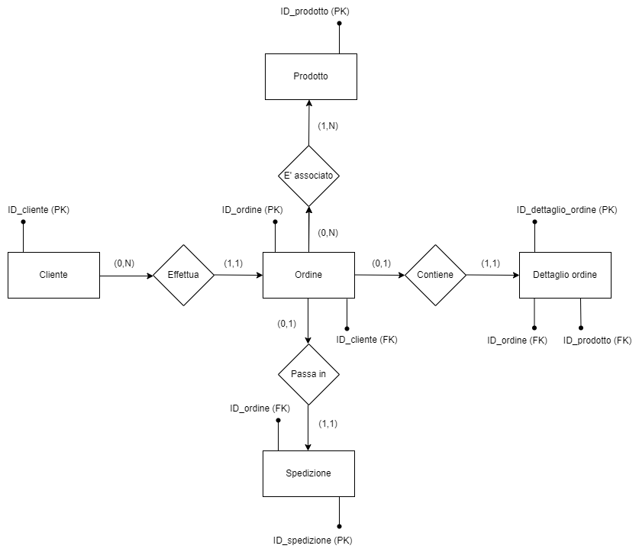

**TABELLE**

**Cliente**: (ID_cliente (PK) - Nome - Cognome - Email - Indirizzo_spedizione)

**Prodotto**: (ID_prodotto (PK) - Nome_prodotto - Descrizione - Prezzo - Quantità_disponibile)

**Ordine**: (ID_ordine (PK)- Data_ordine - Stato_ordine - ID_cliente)

**Dettaglio_ordine**: (ID_dettaglio_ordine (PK) - ID_ordine - ID_prodotto - Quantità)

**Spedizione**: (ID_spedizione (PK) - ID_ordine - Data_spedizione - Tracking_number)

**CREAZIONE TABELLE**

CREATE DATABASE ecommerce;

USE ecommerce;

CREATE TABLE Cliente (

ID_cliente INT PRIMARY KEY,

Nome VARCHAR(50),

Cognome VARCHAR(50),

Email VARCHAR(100),

Indirizzo_spedizione VARCHAR(200)

);

CREATE TABLE Prodotto (

ID_prodotto INT PRIMARY KEY,

Nome_prodotto VARCHAR(100),

Descrizione TEXT,

Prezzo DECIMAL(10,2),

Quantità_disponibile INT

);

CREATE TABLE Ordine (

ID_ordine INT PRIMARY KEY,

Data_ordine DATE NOT NULL,

Stato_ordine VARCHAR(20),

ID_cliente INT,

FOREIGN KEY (ID_cliente) REFERENCES Cliente(ID_cliente)

);

CREATE TABLE Dettaglio_ordine (

ID_dettaglio_ordine INT PRIMARY KEY,

ID_ordine INT,

ID_prodotto INT,

Quantità INT,

FOREIGN KEY (ID_ordine) REFERENCES Ordine(ID_ordine),

FOREIGN KEY (ID_prodotto) REFERENCES Prodotto(ID_prodotto)

);

CREATE TABLE Spedizione (

ID_spedizione INT PRIMARY KEY,

ID_ordine INT,

Data_spedizione DATE NOT NULL,

Tracking_number VARCHAR(50),

FOREIGN KEY (ID_ordine) REFERENCES Ordine(ID_ordine)

);

**INSERIMENTO DATI**

**(Tabelle popolate con valori casuali)**

INSERT INTO Cliente (ID_cliente, Nome, Cognome, Email, Indirizzo_spedizione)

VALUES (1, 'Mario', 'Rossi', 'mario.rossi@example.com', 'Via Roma 1, Milano'),

(2, 'Luigi', 'Verdi', 'luigi.verdi@example.com', 'Via Milano 2, Roma'),

(3, 'Anna', 'Bianchi', 'anna.bianchi@example.com', 'Via Napoli 3, Torino');

INSERT INTO Prodotto (ID_prodotto, Nome_prodotto, Descrizione, Prezzo, Quantità_disponibile)

VALUES (1, 'iPhone 14 Pro', 'Telefono cellulare Apple iPhone 14 Pro', 999.99, 100),

(2, 'Samsung Galaxy S23', 'Telefono cellulare Samsung Galaxy S23', 899.99, 200),

(3, 'MacBook Pro', 'Computer portatile Apple MacBook Pro', 1299.99, 50),

(4, 'Sony Bravia', 'Televisore Sony Bravia 4K Ultra HD', 799.99, 75);

INSERT INTO Ordine (ID_ordine, Data_ordine, Stato_ordine, ID_cliente)

VALUES (1, '2023-08-01', 'In elaborazione', 1),

(2, '2023-08-05', 'Spedito', 2),

(3, '2023-08-10', 'Consegnato', 3);

INSERT INTO Dettaglio_ordine (ID_dettaglio_ordine, ID_ordine, ID_prodotto, Quantità)

VALUES (1, 1, 1, 2),

(2, 1, 2, 1),

(3, 2, 3, 1),

(4, 3, 4, 2);

INSERT INTO Spedizione (ID_spedizione, ID_ordine, Data_spedizione, Tracking_number)

VALUES (1, 2, '2023-08-07', 'AB123456789'),

(2, 3, '2023-08-12', 'CD987654321');

**VISTA**

CREATE VIEW Vista_ordini AS

SELECT o.ID_ordine, o.Data_ordine, o.Stato_ordine, c.Nome AS Nome_cliente

FROM Ordine o

JOIN Cliente c ON o.ID_cliente = c.ID_cliente;

SELECT * FROM Vista_ordini;

**INTERROGAZIONI DATABASE**

**1. Trovare tutti i clienti che hanno effettuato un ordine:**

SELECT DISTINCT c.Nome

FROM Cliente c

JOIN Ordine o ON c.ID_cliente = o.ID_cliente;

**2. Trovare il totale delle vendite per ogni prodotto:**

SELECT p.Nome_prodotto, SUM(d.Quantità * p.Prezzo) AS Totale_vendite

FROM Prodotto p

JOIN Dettaglio_ordine d ON p.ID_prodotto = d.ID_prodotto

GROUP BY p.Nome_prodotto;

**3. Trovare il numero di ordini per stato:**

SELECT Stato_ordine, COUNT(*) AS Numero_ordini

FROM Ordine

GROUP BY Stato_ordine;

**4. Trovare il cliente che ha speso di più:**

SELECT c.Nome AS Nome_cliente, SUM(d.Quantità * p.Prezzo) AS Totale_speso

FROM Cliente c

JOIN Ordine o ON c.ID_cliente = o.ID_cliente

JOIN Dettaglio_ordine d ON o.ID_ordine = d.ID_ordine

JOIN Prodotto p ON d.ID_prodotto = p.ID_prodotto

GROUP BY c.Nome

ORDER BY Totale_speso DESC

LIMIT 1;

**5: Trovare i prodotti più richiesti:**

SELECT p.Nome_prodotto, SUM(d.Quantità) AS Quantità_venduta

FROM Prodotto p

JOIN Dettaglio_ordine d ON p.ID_prodotto = d.ID_prodotto

GROUP BY p.Nome_prodotto

ORDER BY Quantità_venduta DESC;

**6. Trovare il numero di ordini per mese:**

SELECT MONTH(Data_ordine) AS Mese, COUNT(*) AS Numero_ordini

FROM Ordine

GROUP BY Mese;

**7. Trovare il totale delle vendite per mese:**

SELECT MONTH(o.Data_ordine) AS Mese, SUM(d.Quantità * p.Prezzo) AS Totale_vendite

FROM Ordine o

JOIN Dettaglio_ordine d ON o.ID_ordine = d.ID_ordine

JOIN Prodotto p ON d.ID_prodotto = p.ID_prodotto

GROUP BY Mese;

**8. Trovare il cliente che ha effettuato più ordini:**

SELECT c.Nome AS Nome_cliente, COUNT(*) AS Numero_ordini

FROM Cliente c

JOIN Ordine o ON c.ID_cliente = o.ID_cliente

GROUP BY c.Nome

ORDER BY Numero_ordini DESC

LIMIT 1;

**9. Trovare il prodotto con il prezzo più alto:**

SELECT Nome_prodotto, Prezzo

FROM Prodotto

ORDER BY Prezzo DESC

LIMIT 1;

**10. Trovare il totale delle vendite per cliente:**

SELECT c.Nome AS Nome_cliente, SUM(d.Quantità * p.Prezzo) AS Totale_vendite

FROM Cliente c

JOIN Ordine o ON c.ID_cliente = o.ID_cliente

JOIN Dettaglio_ordine d ON o.ID_ordine = d.ID_ordine

JOIN Prodotto p ON d.ID_prodotto = p.ID_prodotto

GROUP BY c.Nome;

**11. Trovare il numero di prodotti disponibili per categoria:**

SELECT Categoria, COUNT(*) AS Numero_prodotti_disponibili

FROM Prodotto

GROUP BY Categoria;

**12. Trovare il totale delle vendite per categoria:**

SELECT Categoria, SUM(d.Quantità * p.Prezzo) AS Totale_vendite_categoria

FROM Prodotto p

JOIN Dettaglio_ordine d ON p.ID_prodotto = d.ID_prodotto

GROUP BY Categoria;

**13. Trovare i clienti che hanno effettuato un ordine in un determinato periodo di tempo:**

SELECT DISTINCT c.Nome AS Nome_cliente

FROM Cliente c

JOIN Ordine o ON c.ID_cliente = o.ID_cliente

WHERE o.Data_ordine BETWEEN '2023-08-01' AND '2023-08-31';